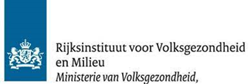
Nieuwsbrief van het RIVM
Beestjes in je haar!
Bijdrage van naam jeugdverpleegkundige GGD Gelderland-Zuid (eventueel foto)
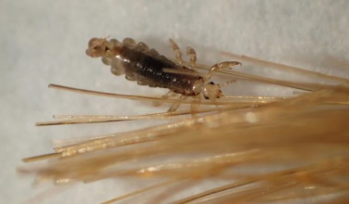
Hoofdluis oplopen is gewoon pech hebben. Het heeft niets te maken met vies of schoon haar. Een hoofdluis gaat in het haar zitten en legt daar tot wel 6 eitjes per dag. Voor je het weet zit heel het haar opeens vol kriebelende beestjes. En die beestjes kunnen van het ene hoofd weer heel gemakkelijk naar een ander hoofd wandelen. Op die manier kunnen vrienden en vriendinnen ook snel hoofdluis krijgen. Maar ook vader, moeder, broertjes of zusjes. Daarom is het belangrijk de hoofdluis zo snel mogelijk weg te krijgen.
Hoe ziet hoofdluis eruit?
Een hoofdluis is een klein, grijsblauw beestje. Zo groot als een sesamzaadje. Als de hoofdluis een beetje bloed opzuigt verandert hij van kleur. Dan wordt hij roodbruin. Neten (zo noem je de eitjes van de hoofdluis) zien eruit als witte, grijze, of zwarte stipjes. Ze zitten op het haar, dicht bij de
haarwortel. Bron: Foto Chantal Vogels
Hoe weet je of je hoofdluis hebt?
Als er nog maar een of twee luizen in het haar zitten, wordt dat meestal niet opgemerkt. Maar als er meer komen, ontstaat vaak jeuk. Toch kunnen hoofdluizen ook in het haar zitten, zonder dat het jeukt. Het haar steeds goed controleren is dus erg belangrijk! Dit kan door heel nauwkeurig, pluk voor pluk, het haar te controleren. Vooral dicht bij de haarwortel, hier legt een hoofdluis zijn eitjes.
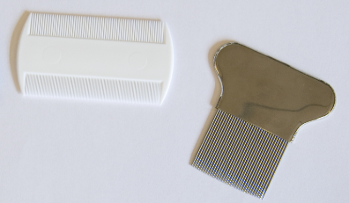
Hoe krijg je hoofdluis weg?
Hoofdluis krijg je weg door het haar heel goed te laten kammen. Elke dag, twee weken achter elkaar! Dat moet met een kam waarvan de tanden dicht op elkaar staan. De neten kam je het moeilijkste weg. Die zitten namelijk aan het haar vastgeplakt. Maar ook die moet je allemaal wegkammen, anders komen er weer nieuwe luizen. Als je het haar met azijn natmaakt, laten de neten los. Je kunt shampoo of lotion tegen luis gebruiken, maar ook dan moet je elke dag goed kammen. Bron: RIVM (neten- en luizenkam)
Hoofdluis heb je niet alleen.
Je kunt er niets aan doen als je hoofdluis krijgt. Het is belangrijk dat de juf of meester weet dat een leerling hoofdluis heeft. Zij kunnen andere ouders vragen om op hoofdluis te letten bij hun kinderen. Ook broertjes en zusjes en vader en moeder of verzorger(s) moeten kijken of ze hoofdluis hebben. Ouders kunnen op school of bij de GGD informatie krijgen waarin wordt uitgelegd hoe je hoofdluis weg krijgt.
Nuttige websites:
- www.rivm.nl/hoofdluis | - Folder hoofdluis RIVM
- Site GGD Gelderland-zuid | - Verschillende video`s over hoofdluis van het RIVM
Bron voor deze nieuwsbrief: RIVM.
Groei!
In onze nieuwsbrief Groei! vind je betrouwbare informatie over de ontwikkeling, gezondheid en opvoeding van kinderen: onderwerpen die aansluiten op de leeftijd van je kind. Benieuwd? Meld je aan via onze website: https://jgz.ggdgelderlandzuid.nl/groei/
Misschien heb je meer vragen over bovenstaand onderwerp? Kom gerust bij mij langs. Ik ben er voor allerlei vragen over de groei, ontwikkeling en gezondheid van je kind. Bijvoorbeeld over bedplassen, gezonde voeding of advies over de sociaal-emotionele ontwikkeling van je kind. Ik ben (tijden aanwezig op school) aanwezig. Bellen of mailen voor een afspraak kan ook.
Telefoon:
E-mail:
www.ggdgelderlandzuid.nl
JeugdgezondheidszorgGGDGelderlandZuid

